

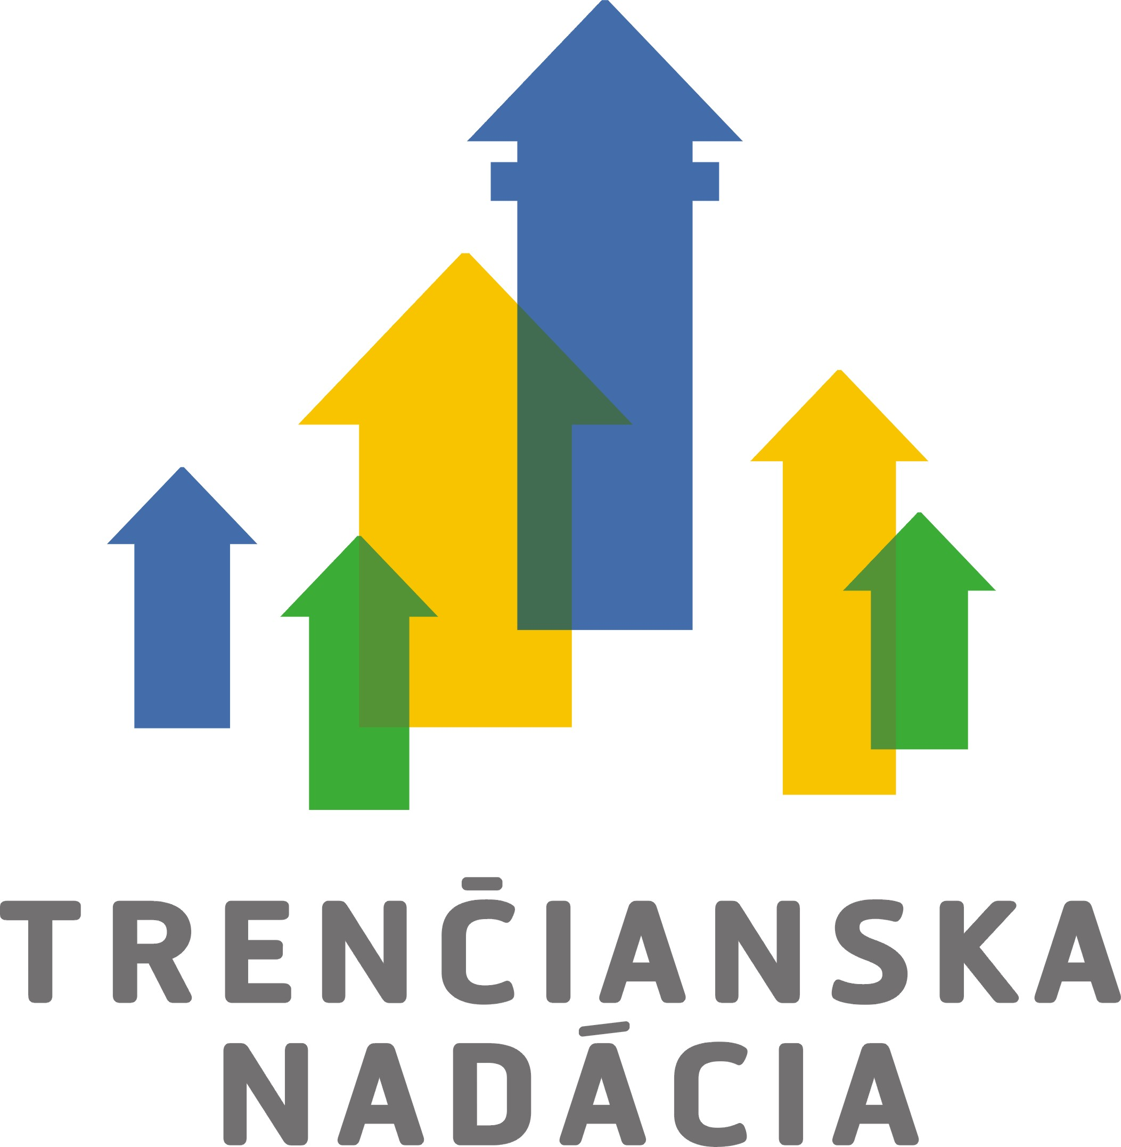

Nové nápady na Váhu 2012
2. ročník grantového programu

ŽIADOSŤ O POSKYTNUTIE GRANTU

Formulár pre fyzickú osobu alebo neformálnu skupinu

číslo projektu - nevypĺňať
Názov projektu
Trvanie projektu (od deň / mesiac / rok -do deň / mesiac / rok)
(musí súhlasiť s časovým harmonogramom)

Meno a priezvisko osoby zodpovednej za projekt
Názov neformálnej skupiny (ak existuje)
presná adresa s PSČ
číslo OP
dátum narodenia
telefón
e-mail
Bankové spojenie – názov banky |  |  |  |  |  | kód banky
sídlo pobočky banky |  |  |  |  | číslo účtu
Ďalšie dve osoby spolupracujúce a zodpovedné za projekt
meno, priezvisko |  |  |  | meno, priezvisko
presná adresa s PSČ |  |  |  | presná adresa s PSČ
telefón, mobil |  |  |  | telefón, mobil
e-mail |  |  |  | e-mail
číslo OP |  |  |  | číslo OP
dátum narodenia |  |  |  | dátum narodenia

Zhrnutie nákladov na projekt (musí byť totožné s rozpočtom)
Požadovaná suma | Vlastné alebo iné zdroje | Celkové náklady na projekt
Vyhlasujem, že všetky údaje uvedené v žiadosti sú pravdivé a presné. Svojím podpisom vyjadrujem súhlas s použitím týchto údajov pre vnútorné potreby Trenčianskej nadácie.

Dátum

Podpisy troch osôb zodpovedných za projekt
Stručné zhrnutie projektu – maximálne 10 riadkov
(informácia, ktorá bude zverejnená a poskytnutá členom Klubu darcov)
 Zrozumiteľne popíšte, čo presne idete robiť
 Ako chcete osloviť, získať cieľovú skupinu
 Ako budete projekt, jeho priebeh a výsledky prezentovať
 Aký prínos budú mať výsledky projektu pre komunitu
 Akej širokej komunite je projekt určený

Východisková situácia a zdôvodnenie projektu

 Popíšte vaše pôsobenie v komunite
 Aké aktivity realizujete
 S kým spolupracujete
 Aký problém chcete projektom riešiť, čo chcete zmeniť
 Prečo je váš projekt potrebný

Čo je cieľom projektu

 Čo konkrétne chcete projektom dosiahnuť
 Aký bude prínos projektu
 Popíšte plánovaný stav po ukončení projektu

Cieľová skupina

 Komu je projekt určený
 Odhadnite počet ľudí, ktorí budú mať z projektu úžitok

Miesto realizácie projektu
(mesto, obec, prípadne miesto kde budete projekt realizovať)

Personálne zabezpečenie projektu

 Koľko osôb bude zapojených do realizácie projektu
 Kto konkrétne bude do aktivít projektu zapojený
 Popíšte podrobne kto bude za čo zodpovedný, kto čo urobí
 Popíšte konkrétne schopnosti a skúsenosti zapojených osôb s podobnými aktivitami

Plánované aktivity
(aktivity musia súhlasiť s rozpočtom projektu a priradenými položkami rozpočtu)

Časový harmonogram

 Popíšte jednotlivé aktivity projektu v časovom slede s konkrétnymi dátumami realizácie
 Uveďte ťažiskovú akciu projektu a jej dátum

Rozpočet projektu
Do rozpočtu zahrňte všetky výdavky, ktoré budete potrebovať na zrealizovanie projektu. Požadované finančné prostriedky musia byť použité na priamu realizáciu projektu.
Názov položky | Číslo alebo názov aktivity z plánovaných aktivít | Požadovaná suma  (a) | Vlastné alebo iné zdroje  (b) | Celkové náklady na projekt  (a+b)
Spolu

Zdôvodnenie položiek rozpočtu

 Popíšte prečo je daná položka dôležitá k realizácii projektu, ako s ním súvisí
 Vysvetlite, čo znamená daná položka, ku ktorej konkrétnej aktivite projektu sa viaže
 Zdôvodnite ako ste dospeli ku konkrétnej sume pri danej položke, uveďte spôsob výpočtu danej položky (konkretizujte jednotku, počet jednotiek, cena za jednotku a pod.)

Povinné prílohy
(predkladajte len v jednej kópii)
 Originály životopisov všetkých troch osôb zodpovedných za projekt
 Kópia občianskeho preukazu všetkých troch zodpovedných osôb
 Doklad o zriadení bankového účtu (zmluva o bankovom účte, potvrdenie banky, alebo výpis z
bankového účtu)

